商品培训课件模板｜业务 Word 真实样本
穿心莲内酯滴丸
风热证商品培训课件｜业务已填内容范本
填写提示｜这是一份“照着改就能用”的真实内容样本。绿色填写说明不会进入课件；正式提交时，只替换正文和图片即可。医学、功效、用法、数据和销售话术必须使用公司审核终稿。
3 分钟完成一个商品
- 复制本 Word，文件名改成“商品名称_版本日期.docx”。
- 保留栏目标题，把本样本正文替换成新商品的审核内容；没有的栏目直接留空。
- 真实包装、说明书和证据图直接粘贴授权原图；需要辅助插画时只填写图片主题。
- 完成后把多份 Word 放进同一个文件夹，整批交给课件项目生成 PPTX/PDF。
批量文件夹示例
01 | 穿心莲内酯滴丸_20260730.docx
02 | 商品B_20260730.docx
03 | 商品C_20260730.docx
输出 | 系统逐份生成同品牌模板 PPTX/PDF；失败文件单独返修
模板规则｜公司封面/封底锁定；缺失栏目留空；内容超出一页时自动复制同版式续页；业务不需要设置字体、字号、颜色或页面坐标。

课程基本信息
填写提示｜课程标题和章节数量可以调整。下列内容来自本次内部课件样本，用于展示真实整理方式，不代表跳过正式药学与合规审核。
课程标题 | 清热泻火，专攻风热诸证
疾病主题 | 风热证
主推商品 | 穿心莲内酯滴丸
培训对象 | 门店员工（内部学习）
一句话导语 | 精准辨证是中医临床的基石。

一、疾病篇

什么是风热证？
定义：指风热之邪侵袭人体肌表，导致卫气被遏、肺失宣肃所表现出的证候。通俗而言，即身体受到“热风”侵袭，引发发热、咽痛、口干等一系列“热”性症状，是中医外感表证中常见的证型之一。
主要辨证要点：发热重、恶寒轻、咽痛、口渴、苔薄黄。

治疗原则与警示
- 核心原则：辛凉解表、清热解毒。
- 课件原文警示：风热证为“阳热”之证，绝对禁用麻黄、桂枝等辛温发汗药。
- 兼证处理：临床多见风热夹湿等兼证，需辨明主次兼证。
来源说明｜内部课件第 1.1、1.4 页；正式课件以公司药师审核终稿为准。

二、商品介绍
填写提示｜这一页直接放药品基础资料。标签可以增删；没有可靠资料的字段留空，系统不会补写。
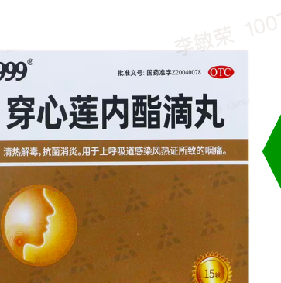  内部 PDF 复用素材｜正式生产优先替换高清授权原图 | 商品名称：穿心莲内酯滴丸  成份：穿心莲内酯（纯度高达97%以上）；辅料为聚乙二醇、薄膜包衣预混剂。  性状：黄色包衣滴丸，除去包衣后显类白色；味苦。  功能主治：清热解毒，抗菌消炎。用于上呼吸道感染风热证所致的咽痛。  规格：每袋含穿心莲内酯0.15g。  用法用量：口服，一次1袋，一日3次。（课件原文另含首次服用建议，须经内部复核）  禁忌：对本品过敏者禁用。
来源说明｜商品文字与包装图来自内部课件第 2.1 页；不得据此替代说明书或正式审核。

三、核心卖点
填写提示｜一条卖点写一行。条数少就少展示，条数多则自动生成同版式续页；关键数据必须保留依据，并经内部复核。
卖点分组 | 卖点名称 | 支撑内容
剂型优势 | 全国独家 | 全国唯一穿心莲内酯滴丸剂型
剂型优势 | 起效更快 | 5–10分钟内全部崩解
剂型优势 | 易携带 | 独立包装，方便携带
工艺优势 | 纯度高 | 穿心莲内酯纯度高达97%
工艺优势 | 稳定性强 | 高速滴丸机，含量均匀度高
工艺优势 | 安全保证 | 0糖0添加，纯中药制剂
组方优势 | 植物单体制剂 | 经典老药，植物单体制剂
组方优势 | 功能全面 | 清热解毒＋抗菌消炎
组方优势 | 疗效显著 | 课件原文含总有效率95%表述，正式使用前须补齐依据并审核
来源说明｜内部课件第 2.3 页；涉及唯一性、纯度、崩解时间和有效率的数据必须完成证据审核。

四、适宜人群与推荐场景
填写提示｜按“人群—典型场景—需求说明”填写，不需要控制每组字数完全相同。
人群 | 典型场景 | 需求说明
儿童 | 学校感冒交叉感染 | 课件原文含送服建议，正式使用前须药师复核
中青年 | 办公室白领 | 办公室空调干燥易咽痛
中青年 | 商旅人士 | 出差出行劳累，抵抗力低
中青年 | 老师 | 课堂授课，易咽炎
中青年 | 全职妈妈 | 换季更新药箱
老年 | 冬日晨起锻炼 | 秋冬呼吸疾病高发，易感冒
老年 | 北方暖气环境 | 空气干燥，提前备药

望闻问切沟通框架
- 望：观察顾客神态、面色与精神状态，初步判断体质倾向。
- 闻：耐心倾听身体不适与核心诉求，捕捉深层痛点。
- 问：询问饮食、作息、既往病史等细节，厘清证型。
- 切：结合辨证结果，匹配产品与服务并解释益处。
来源说明｜内部课件第 3.1、3.2 页。

五、场景方案
填写提示｜每个场景按同样的四块填写。新增场景时复制整块；联合用药和话术必须使用审核原文。

场景 1｜顾客主诉“喉咙痛”
辨证沟通 | 询问是否觉得身上热，用于区分课件中的风热型与风寒型表述。
核心用药 | 主推穿心莲内酯滴丸；强调课件中的清热解毒、抗菌消炎及滴丸剂型卖点。
关联服务 | 课件原文关联熊胆薄荷含片，并给出多饮温水、忌辛辣刺激等建议。
服务要点 | 辨证精准是前提，剂型优势是卖点，关联用药是增值，健康叮嘱是保障。

场景 2｜顾客主诉“感冒了，发烧，有黄痰”
症状辨析 | 课件样本描述：发烧38℃以上、自觉身热不恶寒、咳嗽伴黄痰。
核心推荐 | 课件样本推荐穿心莲内酯滴丸，并强调清热解毒、药力集中与起效快。
联合用药 | 课件原文涉及复方氨酚烷胺片联用；必须经公司药师审核后使用。
关键话术 | 课件原文含“治标＋治本”销售话术；正式课件应粘贴最终审核版本。
来源说明｜内部课件第 3.3、3.4 页；温度、证型、联合用药和话术均需正式审核。

六、注意事项与日常关怀
填写提示｜每条建议独立填写。药品禁忌优先来自说明书；生活建议也应经内部审核。
- 饮食之宜：日常多喝水；课件样本列有菊花茶、绿豆汤及梨、西瓜、苦瓜等。
- 饮食之忌：避免辛辣刺激、油腻煎炸食物，并慎食课件中列举的温补食材。
- 保证充足休息：建议保证7–8小时高质量睡眠，避免熬夜。
- 保持室内通风：课件样本建议每日开窗通风2–3次，每次30分钟。
- 减少过度用嗓：少说话，避免大声喊叫或长时间交谈，让咽喉和声带休息。
来源说明｜内部课件第 4.1 页；时长、频次和饮食建议需由审核人员确认。

七、其他内容（可留空）
填写提示｜不知道应放在哪个栏目时，把原文放在这里。系统会列入待确认，不会擅自丢弃或改写。
本样本无其他待归类内容。

图片准备｜两种方式都支持
填写提示｜A. 有授权图片：直接粘贴；B. 没有插画：填写一句“图片主题”，项目自动生成候选或输出提示词。真实包装、说明书、检测报告、处方和品牌证据禁止 AI 仿造。
课件位置 | 处理方式 | 业务提交内容 | 直观示例
02 商品展示 | 授权原图 | 粘贴高清商品包装图 | 
04 日常关怀 | AI 辅助插画 | 图片主题：药师提醒成年患者清淡饮食，餐桌上有蔬菜和清淡食物 | 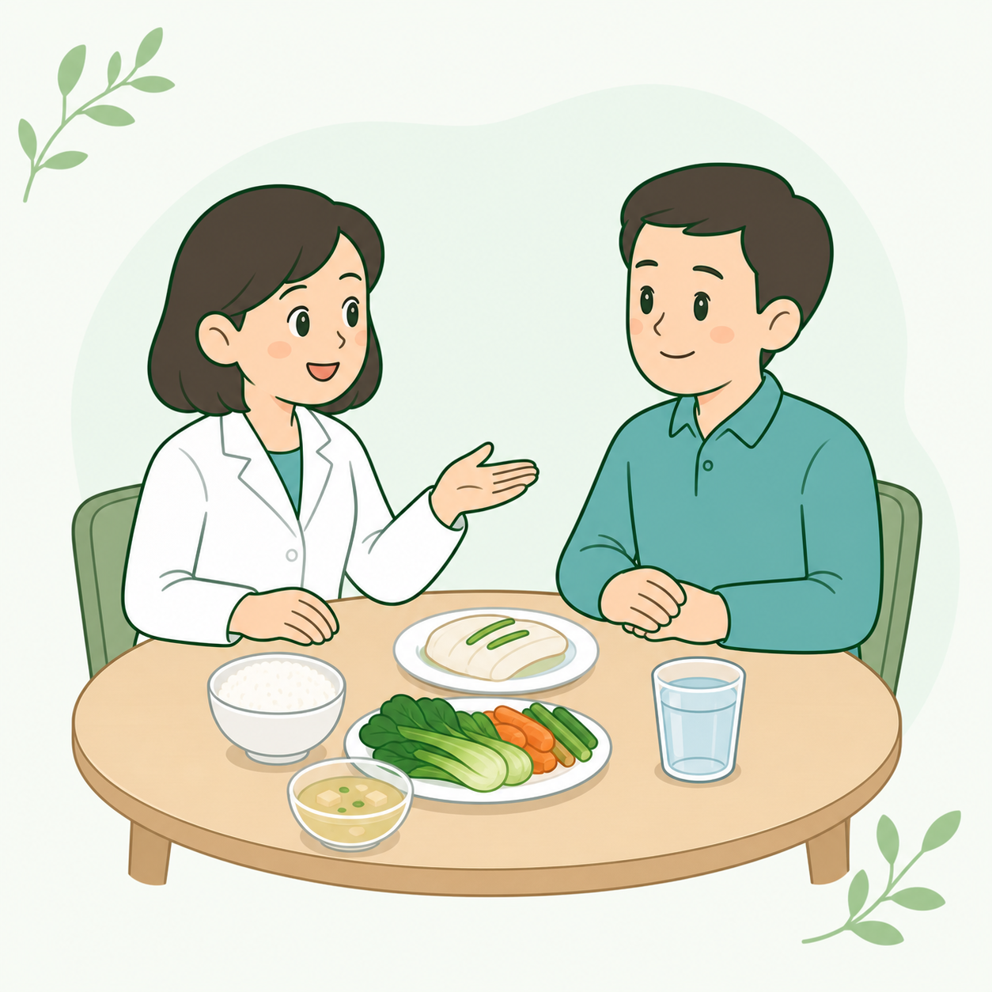
插画质量要求
• 浅色背景、品牌绿色主线、柔和扁平医药科普插画；人物与医疗物件自然。
• 图片本身不生成文字、药名、剂量、Logo、水印或新的医学结论。
• 建议方形高清 PNG，不低于 1536×1536；四周留安全区，便于课件裁切。
• AI 图只作辅助候选，必须经过药师和视觉复核后再进入正式 PPTX。
来源说明｜商品包装示例裁自用户提供的内部 PDF；清淡饮食图为候选风格示意、非医学证据图。

提交前 1 分钟自查
□ 一份 Word 只写一个商品；批量时复制成多份文件。
□ 商品名称和课程主题已替换；没有资料的栏目已留空，而不是自行补写。
□ 功效、用法用量、禁忌、数据、联合用药和销售话术均为内部审核终稿。
□ 真实包装、说明书和证据资料均使用公司授权原图。
□ 需要 AI 插画的位置只填写了图片主题，且没有要求生成药名、剂量、Logo 或包装。
□ 文件名使用“商品名称_版本日期.docx”，多份 Word 已放入同一文件夹。
填写提示｜系统会自动识别栏目、生成同品牌版式，并把缺失项保留为空；生成后的 PPTX 仍可继续补文字和粘贴最终图片。正式发布前必须完成内容与素材审核。
这份真实样本怎么复用
- 保留各级栏目标题。
- 删除本商品正文，粘贴新商品的审核内容。
- 按需要增删条目；不要为了凑页数编写内容。
- 保存为新文件，继续复制下一商品。
合规声明｜本样本内容来自用户提供的内部课件，仅用于展示业务资料整理和模板生成方法；它不替代药品说明书、公司药师审核、数据证据审核或合规法务确认。

